Fuel Loader使用指南
语言：简体中文
1.下载
打开https://as50sb.github.io此网站，点击Download按钮（见图1）
图1
点击Installer的Download按钮（见图2）
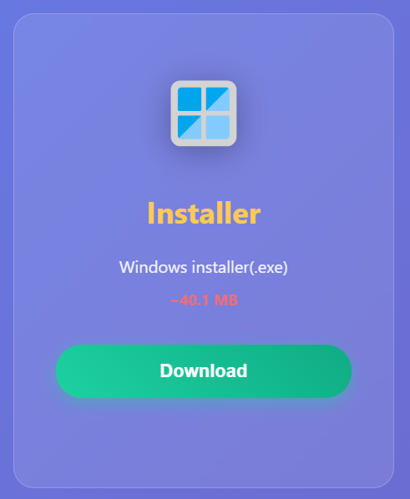图2
下载fuel-installer-2.2.2.exe文件（可能没有.exe后缀）。
2.安装
运行此文件（文件见图3）
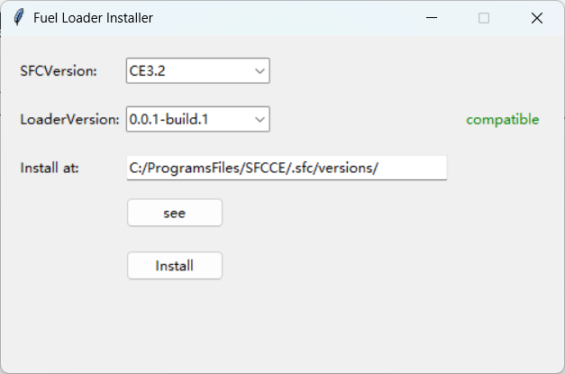

无论你的SFC版本是多少，只要在CE3.0+都兼容，（CE3.3和CE3.4都兼容，只是没有写，如果你需要下载SFC，见SFC文档）

Install at的游览按钮为see，输入安装位置即可，LoaderVersion只有一个，不需要修改

点击Install安装
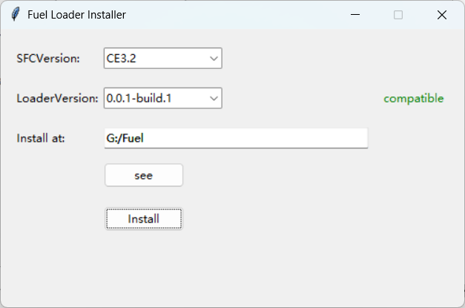
注意：右侧小字应为绿色的compatible（见下图）

如果是红色的incompatible，那么就是不兼容
（CE3.3+使用CE3.2即可）
安装中窗口将在左上角出现，如下
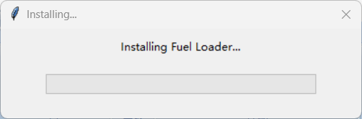
安装完成后为进度条全绿
安装完成窗口见下（注：Installed at路径可能不同）
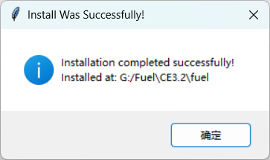
结束安装后可关闭窗口
3.使用
请先准备好扩展jar文件（创建一个？见开发者文档）
将jar文件放入目录下的mods文件夹
运行此文件（见下图）
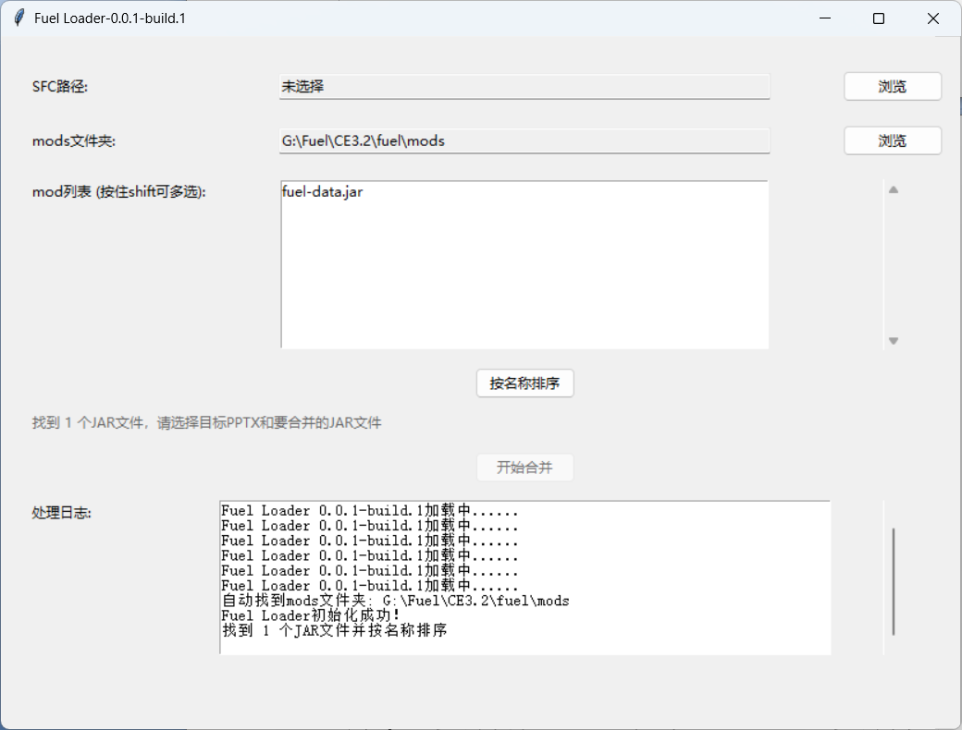
手动选择SFC路径
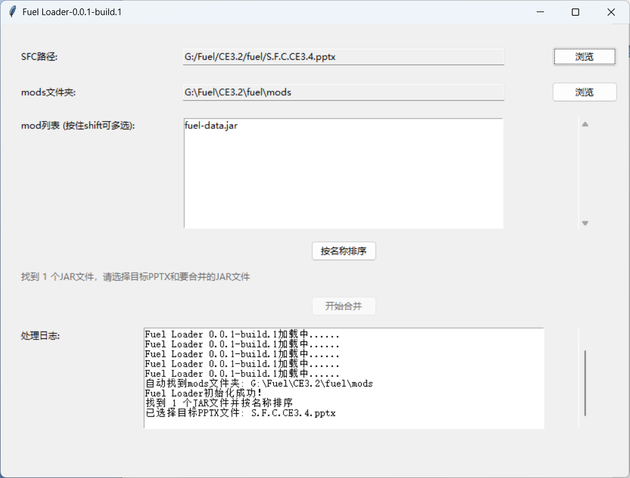
点击jar文件（见下图）
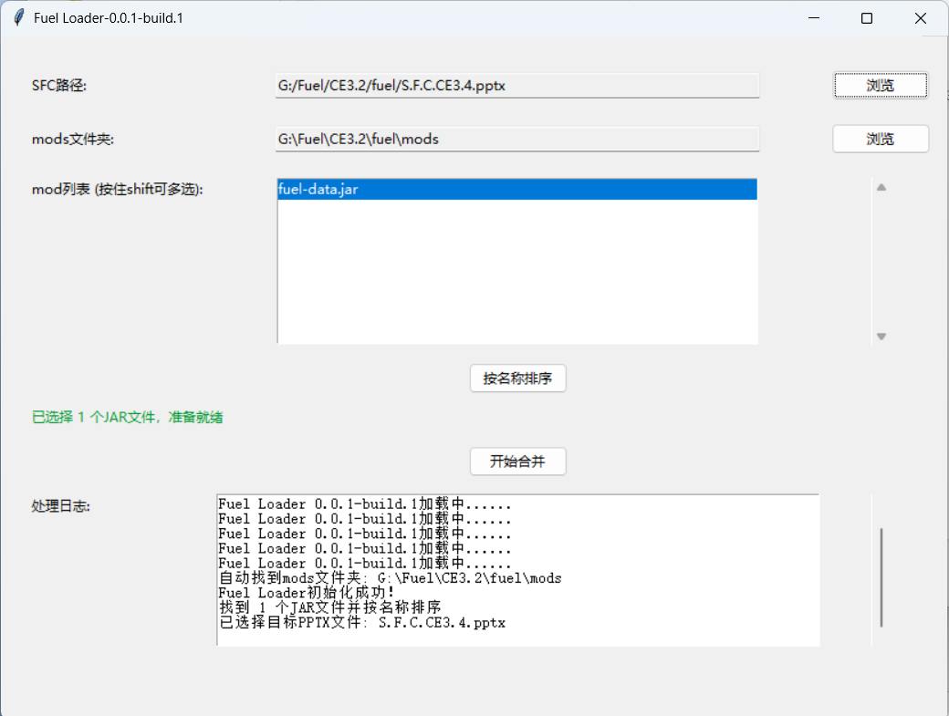
点击开始合并
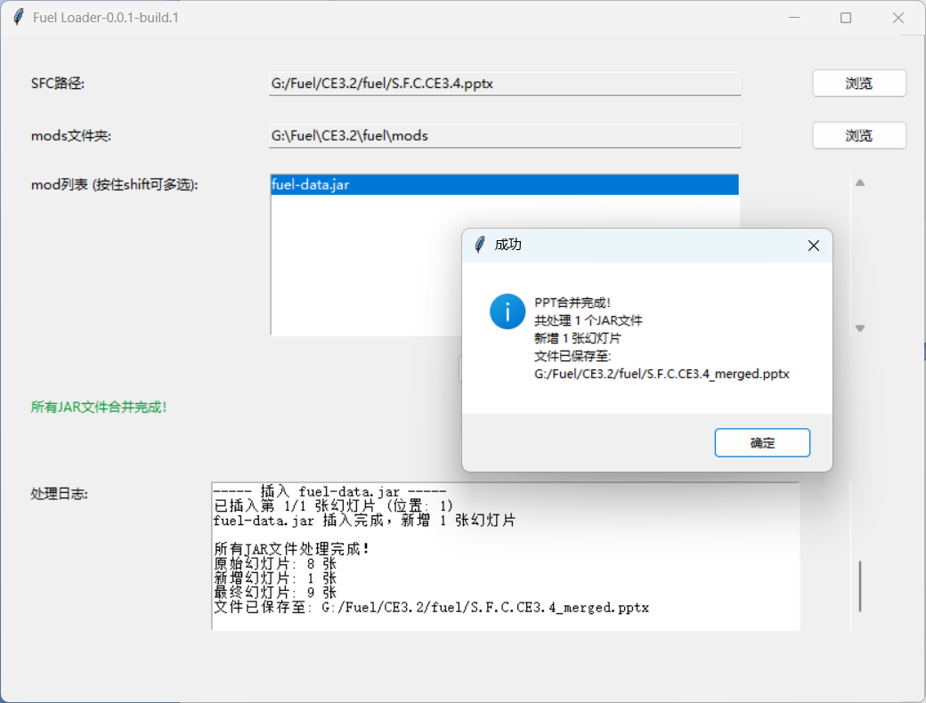
出现以下内容代表加载成功，请注意，请运行带有后缀的pptx文件
注意：合并需要时间
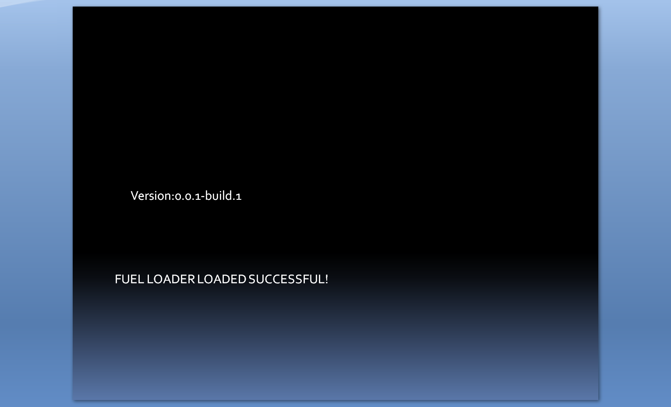
上为加载成功后的结果（注：幻灯片为mod：fuel-data内容，加载其它不会出现此效果）

